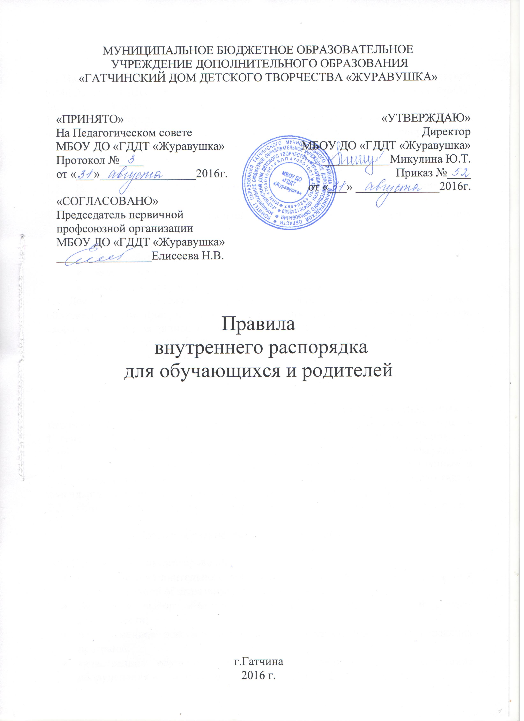
1.Общие положения

1.1.Настоящие Правила внутреннего распорядка для обучающихся и родителей
в МБОУ ДО «ГДДТ «Журавушка» разработаны в соответствии с Уставом МБОУ ДО «ГДДТ «Журавушка» (далее – Учреждение).
1.2.Правила внутреннего распорядка для обучающихся и родителей
в МБОУ ДО «ГДДТ «Журавушка» устанавливают учебный распорядок для обучающихся Учреждения, определяют основные нормы и правила поведения в помещениях Учреждения, на территории Учреждения, а также во время проведения организационно-массовых мероприятий в Учреждении.
  - Цели и задачи Правил внутреннего распорядка для обучающихся и родителей в МБОУ ДО «ГДДТ «Журавушка»:
- создание нормальной рабочей обстановки, необходимой для организации образовательного процесса;
- обеспечение успешного освоения обучающимися дополнительных общеразвивающих программ;
- воспитание уважения к личности, ее правам;
- развитие культуры поведения и навыков общения.
1.4. Деятельность Учреждения строиться на принципах демократии, гуманизма, общедоступности, приоритета общечеловеческих ценностей, гражданственности, свободного развития личности, защиты прав и интересов обучающихся.
1.5. Применение методов физического и психического насилия по отношению к обучающимся не допускается.

- Организация деятельности

2.1. МБОУ ДО «ГДДТ «Журавушка» организует работу с обучающимися в течение всего календарного года. Учебный год в учреждении начинается
1 сентября. Расписание учебных занятий составляется с учетом требований СанПин 2.4.4.3172-14 и утверждается директором Учреждения. В каникулярное время учреждение может работать по специальному расписанию с постоянным и (или) с переменным составом обучающихся. Занятия проводятся в соответствии с календарными учебными графиками, допускается изменение форм занятий.
  - Образовательный процесс ведется по графику семидневной рабочей недели.

- Права и обязанности обучающихся и их родителей

3.1. Обучающиеся имеют право на:
- получение дополнительного образования в соответствии с выбранной ими дополнительной общеразвивающей программой;
- свободный выбор объединения, удобного для себя темпа и режима деятельности;
- одновременное освоение нескольких дополнительных общеразвивающих программ;
- качественное обучение по выбранному направлению, использование оборудования и учебных пособий МБОУ ДО «ГДДТ «Журавушка»;
- представительство от МБОУ ДО «ГДДТ «Журавушка» на конкурсах, выставках, фестивалях, олимпиадах;
- удовлетворение потребности в эмоционально-личностном общении;
- уважение человеческого достоинства, свободу совести и информации, свободное выражение собственных взглядов и убеждений;
- обращение к педагогу, администрации МБОУ ДО «ГДДТ «Журавушка» для получения помощи и поддержки, разрешения конфликтных ситуаций;
- получение инструктажа по соблюдению правил техники безопасности не реже двух раз за учебный год;
- охрану жизни и здоровья, защиту от всех форм физического и психологического насилия, оскорбления личности;
- каникулы – плановые перерывы при получении образования для отдыха и иных социальных целей в соответствии с законодательством об образовании и календарным учебным графиком;
- участие в управлении Учреждения в порядке, установленным Уставом;
- ознакомление со свидетельством о государственной регистрации, Уставом, с лицензией н осуществление образовательной деятельности, с учебной документацией, другими документами, регламентирующими организацию и осуществление образовательной деятельности в Учреждении;
- обжалование локальных актов Учреждения в установленном законодательстве Российской Федерации порядке;
- бесплатное пользование библиотечно-информационными ресурсами, учебной базой Учреждения;
- пользование в порядке, установленном локальными нормативными актами, лечебно-оздоровительной инфраструктурой, объектами культуры и объектами спорта Учреждения (при их наличии);
- развитие своих творческих способностей и интересов, включая участие в конкурсах, олимпиадах, выставках, смотрах, физкультурных мероприятиях, спортивных мероприятиях, в том числе официальных спортивных соревнованиях, и других массовых мероприятиях;
- поощрение за успехи в учебной, физкультурной, спортивной, общественной, научной, научно-технической, творческой, деятельности;
- предоставление условий для обучения с учетом особенностей их психофизического развития и состояния здоровья.
3.2. Обучающиеся обязаны:
- выполнять требования Устава Учреждения, Правил внутреннего распорядка и иных локальных нормативных актов по вопросам организации и осуществления образовательной деятельности;
- бережно относиться к имуществу Учреждения;
- уважать честь и достоинство других обучающихся и работников Учреждения, не создавать препятствий для получения образования другими обучающимися;
- добросовестно осваивать дополнительную общеразвивающую программу
- заботиться о сохранении и об укреплении своего здоровья, стремится к нравственному, духовному и физическому развитию и самосовершенствованию.

3.3. Обучающимся в Учреждении запрещается:
- приносить, передавать или использовать оружие (в т.ч. газовое, пневматическое или имитационное), спиртные напитки, табачные изделия, токсические и наркотические вещества;
- использовать любые средства и вещества, могущие привести к взрывам и пожарам;
- применять физическую силу для выяснения отношений, запугивания и вымогательства;
- производить любые действия, влекущие за собой опасные последствия для окружающих.
3.4. Родители (законные представители) обучающихся имеют право:
- защищать права и законные интересы обучающихся;
- выбирать детские объединения, дополнительные общеразвивающие программы из перечня, предлагаемого Учреждением;
- знакомиться с Уставом Учреждения, лицензией на осуществление образовательной деятельности, дополнительными общеразвивающими программами и другими документами, регламентирующими организацию и осуществление образовательной деятельности Учреждения;
- знакомиться с содержанием образования, используемыми методами обучения и воспитания, образовательными технологиями, успеваемостью своих детей;
- принимать участие в управлении Учреждением в форме, определяемой Уставом Учреждения.
3.5. Родители (законные представители) обучающихся обязаны:
- соблюдать Правила внутреннего распорядка Учреждения, требования локальных нормативных актов в части образовательных отношений;
- уважать честь и достоинство учащихся и работников Учреждения.

- Организация учебного времени, поведение на занятиях

4.1. Занятия в МБОУ ДО «ГДДТ «Журавушка» проводятся в соответствии с расписанием, утвержденным директором Учреждения. Начало занятий в учреждении не ранее 8.00 часов. Окончание занятий не позже 20.00. Для обучающихся в возрасте 16-18 лет допускается окончание занятий в 21.00 часов.
4.2. Обучающиеся в МБОУ ДО «ГДДТ «Журавушка» приходят на занятия заблаговременно, снимают верхнюю одежду в специально отведенных местах. Нахождение на занятиях в верхней одежде и головных уборах запрещено. Желательно наличие сменной обуви.
45.3. Внешний вид обучающегося должен соответствовать специфике детского объединения, а также форме организации занятия.
45.4. Обучающиеся входят в кабинет вместе с педагогом. Опоздания на занятия без уважительной причины не допускаются.
4.5. Перед началом занятий обучающийся должен подготовить своё рабочее место.
4.6. Во время занятий нельзя шуметь, отвлекать обучающихся и педагога разговорами, не относящимися к учебному процессу.
4.7. Во время занятий запрещается пользоваться мобильными телефонами. Следует отключить и убрать все технические устройства (плееры, наушники, игровые приставки), мобильный телефон поставить на режим «без звука» и убрать со стола.
4.8. Если во время занятий обучающемуся необходимо выйти из кабинета, он делает это с разрешения педагога.
4.9. Во время образовательного процесса обучающиеся обязаны соблюдать правила техники безопасности.
4.10. Пропуски занятий без уважительной причины не допускаются. При отсутствии по уважительной причине учащийся или родители (законные представители) обучающегося обязаны заблаговременно предупредить педагога по телефону или письменно.

5.Поведение во время перерывов между занятиями

5.1. Во время перерыва между занятиями соблюдается режим проветривания. Обучающиеся:
- выходят из кабинета;
- подчиняются требованиям педагога, работников Учреждения, не противоречащим Уставу.
5.2. Во время перерыва между занятиями обучающимся запрещается:
- бегать по лестницам и этажам, сидеть на полу и подоконниках;
- толкать друг друга, бросаться предметами, применять физическую силу, предпринимать запугивание и вымогательство для выяснения отношений;
- употреблять непристойные выражения, жесты, шуметь, мешать отдыхать другим.

- Поведение во время организационно-массовых мероприятий

6.1. Перед проведением мероприятий для обучающихся проводится инструктаж по технике безопасности.
6.2. При проведении массовых мероприятий необходимо избегать любых действий, которые могут быть опасны для собственной жизни и для окружающих.
6.3. Обучающиеся должны соблюдать дисциплину, при выходе за пределы учреждения следовать установленным маршрутом, не покидать расположение группы без разрешения педагога.
6.4. Строго соблюдать правила личной гигиены, своевременно сообщать руководителю группы об ухудшении здоровья или травме.
6.5. Запрещается применение открытого огня (факелы, свечи, фейерверки, хлопушки, костры и др.), устраивать световые эффекты с применением химических, пиротехнических и других средств, способных вызвать возгорание.

- Заключительные положения

7.1. Настоящие правила действуют на всей территории Учреждения и распространяются на все мероприятия с участием обучающихся и родителей МБОУ ДО «ГДДТ «Журавушка».

